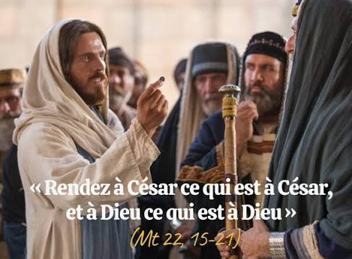
Messes des 17 et 18 Octobre 2026
29ème Dimanche du Temps Ordinaire
Messes : Samedi 18H30, Dimanche à 9H30, 11H.

ENTRÉE DANS LA CÉLÉBRATION
Chant d’entrée | Acclamez votre Dieu - A67-19 | PPT
mot d’accueil  proposition | Jésus résout magistralement le piège que ses ennemis lui tendent au sujet de l'impôt dû à César avec cette fameuse phrase "Rendez à César ce qui est à César et à Dieu ce qui est à Dieu" (v. 21). Par ses mots, le Seigneur a non seulement dissipé le piège qui lui était tendu, mais il a également posé les bases d'une juste distinction entre le pouvoir temporel et le pouvoir spirituel et une action chrétienne cohérente au milieu du monde. | Extrait de Prions en Eglise
Préparation pénitentielle | Jamais le Christ n’a commis de faute. En toute confiance, tournons-nous vers le Seigneur et reconnaissons notre péché devant lui.  Je confesse à Dieu.  Seigneur prends pitié. Messe du Partage  Que Dieu tout-puissant nous fasse miséricorde ; qu’il nous pardonne nos péchés et nous conduise à la vie éternelle. — Amen. | Ou au choix de l’animateur
Gloria | Messe du Partage.
Prière d’ouverture | Missel Romain | Président
LITURGIE DE LA PAROLE
1ère lecture | du livre du prophète Isaïe (45, 1.4-6)
Psaume | Psaume 95. Rendez au Seigneur la gloire et la puissance.  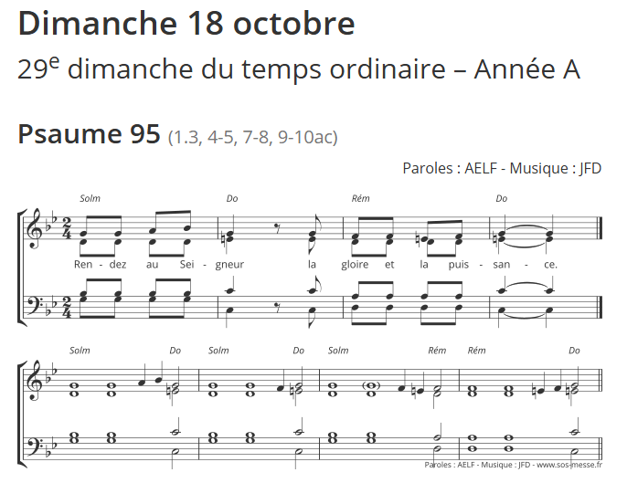
2ème lecture | de la première lettre de saint Paul apôtre aux Thessaloniciens (1, 1-5b)
Acclamation de l’Evangile | Alléluia ! Vous brillez comme des astres dans l’univers en tenant ferme la parole de vie. Alléluia !
Evangile | Evangile de Jésus Christ selon Saint Matthieu (22, 15-21) | Prêtre
Credo | Symbole des Apôtres
Prière universelle | Dans l’action de grâce et la confiance, présentons toutes nos prières à Dieu notre Père.  R/ Seigneur, écoute-nous, Seigneur, exauce-nous !  1 – Seigneur, souviens-toi de la foi de ton Église. Garde-la toujours plus proche de l’Évangile. Prions aussi pour notre Saint-Père, le pape Léon XIV, que le Seigneur le protège et préserve sa vie. Prions le Seigneur.  2 – Seigneur, souviens-toi des hommes en responsabilités politiques, judiciaires, sociales ou financières. Fais grandir en leur cœur ton espérance. Prions le Seigneur.  3 – Seigneur, souviens-toi de tous les chrétiens. Qu’ils sachent prendre des engagements de tous ordres selon les appels reçus. Prions le Seigneur.  4 – Seigneur, souviens-toi des pauvres, des victimes des guerres, des malades. Qu’ils sachent que tu les connais et les appelles tous par leur nom. Prions le Seigneur.  Dieu notre Père, toi notre unique Seigneur, nous croyons que tu exauces nos prières, c’est pourquoi nous te demandons de nous exaucer, par le Christ, notre Seigneur. — Amen. | Président
Offertoire | Orgue OU En Toi Seigneur mon espérance. Cote SECLI : G 7-13 | Ou au choix de l’animateur
LITURGIE DE L’EUCHARISTIE
Prière sur les offrandes | Missel Romain | Président
Préface | Du jour. | Président
- Sanctus | Messe du Partage. | Ou au choix de l’animateur
Prière EUCHARISTIQUE Au choix du président
-Anamnèse | Messe du Partage. | PPT
Notre Père | Récité
Agneau de Dieu | Messe du Partage. | PPT
Communion | Devenez ce que vous recevez. D68-39 | PPT
Prière après la communion | Missel Romain | Président
Annonces
Bénédiction
CHANT | Rendons gloire à notre Dieu. Cote SECLI Y35-33

